

南宁理工学院
XXXXX专业评估自评报告

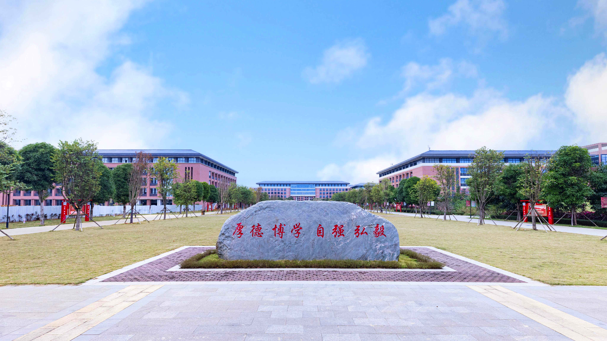

南宁理工学院
二〇二四年九月XX日

南宁理工学院
XXXX专业评估数据表

南宁理工学院
二〇二四年九月XX日

支撑材料一

专业定位与规划
（xx专业）

1.南宁理工学院发展定位规划
2.XXXXX学院发展规划
3.XXXXX专业建设规划
4....
5....
（具体请根据专业情况来写）

南宁理工学院
二〇二四年九月XX日

支撑材料二

师资队伍
（xx专业）

1.专业教师数量结构
2.教师培训进修情况
3.教师教研和科研情况
4.教师教学获奖情况
5...
（具体请根据专业情况来写）

南宁理工学院
二〇二四年九月XX日

支撑材料三

教学资源
（xx专业）

1.校外实习实践基地一览表
2.校外实习实践基地签订协议
3....
（具体请根据专业情况来写）

南宁理工学院
二〇二四年九月XX日

支撑材料四

人才培养与教学改革
（xx专业）

1.人才培养方案
2.核心专业课教学大纲
3.主要教育教学改革情况
4....
（具体请根据专业情况来写）

南宁理工学院
二〇二四年九月XX日

支撑材料五

教学质量保障
（xx专业）

1.教学质量保障制度
2.教学质量实施情况
3.教学质量评价情况
4....
（具体请根据专业情况来写）

南宁理工学院
二〇二四年九月XX日

支撑材料六

人才培养质量
（xx专业）

1.学生论文发表情况
2.学生就业情况
3.学生创新创业活动
4.学生参加竞赛情况
5.学生获得的行业资格证书
（具体请根据专业情况来写）

南宁理工学院
二〇二四年九月XX日

支撑材料七

专业特色与优势
（xx专业）

1......
2......
（具体请根据专业情况来写）

南宁理工学院
二〇二四年九月XX日

